Huîtres pochées, topinambours, Colonnata et sarrasin
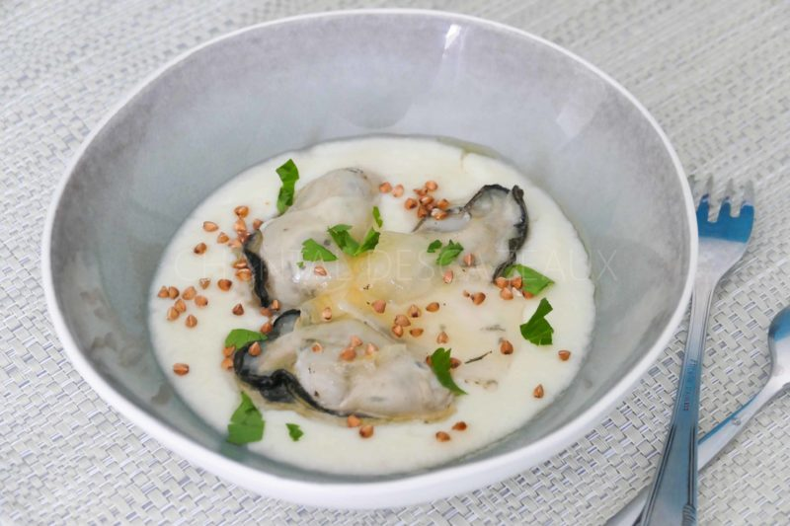
Ingrédients (pour 4 personnes):
12 huîtres, 10 cl de fumet de poisson, 400 g de topinambours, 200 g de crème liquide, 1cl de lait ou de bouillon, 4 tranches de lard de Colonnata, graines de sarrasin, huile de sésame torréfié
Préparation:
Préparer la crème de topinambours:
Peler et cuire les topinambours dans la crème liquide. Saler, poivrer et ajouter quelques gouttes de jus de citron. Mixer. la consistance était un peu trop épaisse, j'ai ajouté un peu de lait et émulsionné au Bamix. Réserver.
Ouvrir les huîtres, les séparer de leur coquille et réserver leur jus. Filtrer afin d'éliminer les petits morceaux de coquilles et verser le jus dans une casserole avec le fumet. Chauffer et pocher les huîtres sans porter à ébullition.
Répartir la crème de topinambours dans des assiettes creuses. Déposer 3 huîtres pochées dans chaque assiette et couvrir d'une fine tranche de lard de Colonnata.
Passer sous le grill du four (ou à la salamandre si vous avez la chance d'en avoir une ^^) juste le temps de faire fondre le lard. Sortir du four, ajouter des graines de sarrasin torréfiées et un filet d'huile de sésame toasté.
www.assiettesgourmandes.fr

